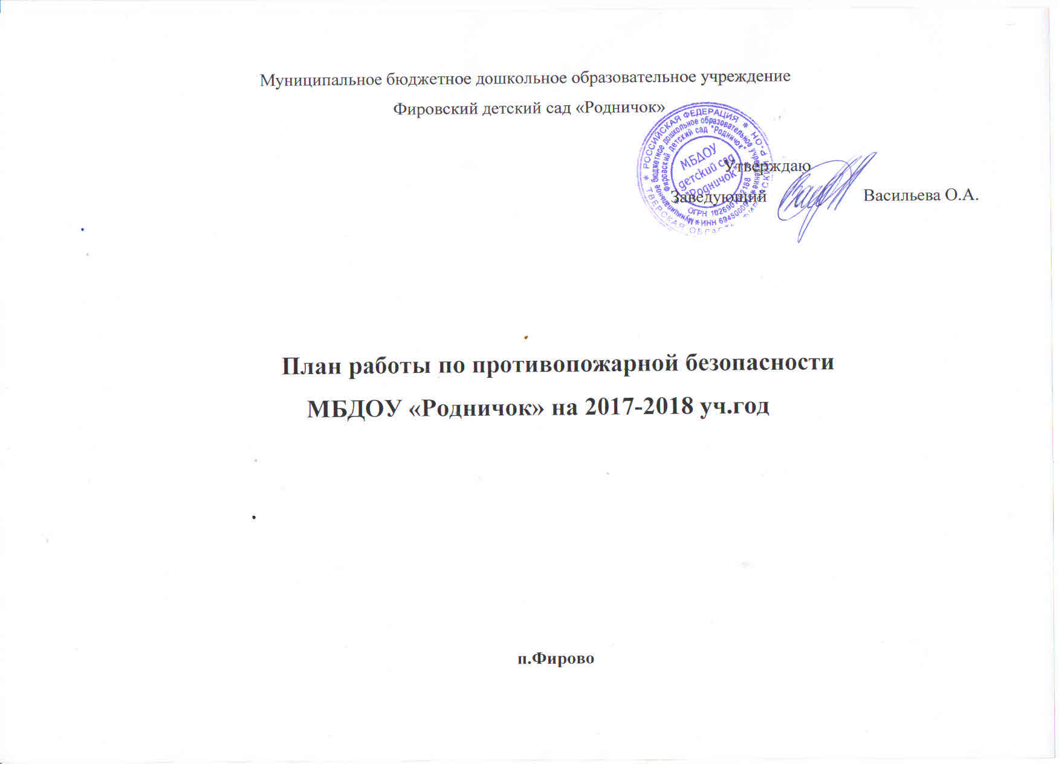
Цель: Вести систематическую работу с коллективом, родителями, детьми по ознакомлению с правилами противопожарной безопасности:
Задачи:
- Назначить ответственных, за противопожарную безопасность в детском саду.
- Познакомить членов коллектива ДОУ с обязанностями ответственных за противопожарную безопасность в детском саду.
- Проводить 1 раз в 2 месяца на случай пожара в ДОУ тренировки-эвакуации с детьми.
- Стимулировать педагогов детского сада к использованию разнообразных форм и содержания образовательной деятельности в работе с детьми по противопожарной безопасности.
- Регулярно анализировать работу по противопожарной безопасности на производственных совещаниях. Включать вопросы противопожарной безопасности в повестку при проведении методических мероприятий.
- При составлении перспективно-тематических планов обязательно включать в содержание работы с детьми тематику противопожарной безопасности, в том числе при знакомстве детей с профессиями («Все профессии важны», «Неделя здоровья» и др.).
- Систематически включать в содержание различных видов образовательной деятельности, в том числе, непосредственно образовательной деятельности с детьми, беседы по противопожарной безопасности на темы:
- предметы, которыми категорически запрещается пользоваться детям,
- правила противопожарной безопасности,
- номера телефонов службы спасения, умение ими воспользоваться, знание номера телефона близких,
- умение позвать людей на помощь,

- правила поведения при начале пожара,
- при наибольшем возгорании – правильно покинуть помещение.
8. Вводить в содержание различных образовательных областей вопросы противопожарной безопасности, в том числе «Коммуникация», Чтение художественной литературы (заучивание стихов и т.д.).

№ | Формы работы | Содержание | Сроки | Ответственные
1.  2.  3. | Месячник пожарной безопасности.  Рассмотреть на родительском  собрание вопрос, «Обеспечение безопасности детей  дома и в детском саду».  «Неделя безопасности». | Экстремальные ситуации с детьми в быту. Прямые запреты и объяснение детям правил пожарной безопасности.  Включить в план проведения недели мероприятия по пропаганде противопожарной безопасности | Сентябрь  Сентябрь  Сентябрь | Заведующая,  ст.воспитатель  Воспитатели  Заведующая,  ст. воспитатель  воспитатели
4.  4.  5..  6.  1.2  7.  8. | Консультация для  воспитателей.  Художественный труд с детьми.  Оформление уголков для родителей.  Совместная деятельность педагогов с детьми.  Спортивное развлечение «Мы с пожарными – друзья!»  «Неделя безопасности».  Встреча с сотрудниками  ППБ.  Оформление игр,  альбомов в группах. | Как вести себя в случае пожара.  Изготовление атрибутов к сюжетным играм по противопожарной тематике ( «Мы - пожарные» и др.).  Регулярно размещать в родительских уголках информацию просветительской направленности по вопросам противопожарной безопасности.  Заучивание правил пожарной безопасности в стихах.  Художественные работы детей на противопожарную тематику  Обыгрывание ситуаций во время развлечения  Пожароопасные ситуации новогодних утренников  Правила пожарной безопасности.  Игры: «Запрещается – разрешается» | и в течение года  в течение года  в течение года  В течение года  В течение года  Ноябрь  В течение года  В течение  года | Ст.воспитатель  Ст. воспитатель, воспитатели  Воспитатели  старшей гр.  Воспитатели  Муз руководитель  воспитатели  заведующий  Ст. воспитатель  воспитатели
 | Поисковые задания детям:  Викторина «Что ты знаешь безопасности»  Сюжетно-полевая игра  Чтение произведений  Эстафета «Пожарные на учениях»  Театрализованные постановки | «Какие предметы нужны пожарным».  Беседа с детьми  С.Маршак «Рассказ о неизвестном герое».  А.А.Шевченко Как ловили уголька»  С.Маршака «Кошкин дом»  Обыгрывание ситуаций  Показ представлений на пожарную тематику | Декабрь  Январь  Март  Апрель  В течение года | Воспитатели  Воспитатели  Ст. воспитатель  воспитатели  воспитатели  Музыкальный  руководитель, воспитатели  Музыкальный  руководитель, воспитатели

